**О проекте:**

Web-сайт “Phototrip” является платформой на которой пользователь может присоединится к нашей дружной команде “Фотопутешественников”. Формат “Фотопутешествие” представляет собой турне по предлагаемым странам, в которых участник будет посещать самые красочные места вместе с командой специалистов, профессиональных фотографов и видеооператоров. За все время путешествия будет организованно минимум 5 фотосьемок и 3 видеоклипа с использованием высокопрофессионального оборудования. В стоимость путевки входит: проживание, проезд, питание, работа команды и гида.

**Предмет разработки:**

Язык гипертекстовой разметки HTML как средство создания сайта. Язык HTML лучше всего подходит для создания интерактивных сайтов, страниц с использованием современных мультимедийных форматов (музыка, фото и видео, игры). Причем все эти мультимедиа воспроизводятся прямо в браузере, без вызова дополнительных программ типа Adobe Flash.

Язык HTML, несмотря на кажущуюся поначалу сложность, очень простой, можно даже сказать, примитивный. Он состоит из небольшого набора тегов (от англ. tag) - элементов языка разметки, таких как текст, иллюстрация, таблица и их атрибутов – параметров, определяющих дополнительные свойства тега.

Писать сайт на языке HTML можно в текстовом редакторе «Блокнот», который входит в набор стандартных программ любой операционной системы.

HTML задает синтаксис тегов, в соответствии с которыми программа просмотра отображает содержимое документа: текст, изображения, таблицы и данные других типов. Сами теги программой просмотра не отображаются. В HTML реализована поддержка механизма специальных гипертекстовых ссылок, которые обеспечивают связь данного документа с другими документами.

Язык HTML существует в нескольких вариантах и продолжает развиваться, но конструкции HTML, скорее всего, будут использоваться и в дальнейшем. Изучая HTML и познавая его глубже, создавая документ в начале изучения HTML и расширяя его насколько это возможно, мы имеем возможность создавать Web-страницы, которые могут быть просмотрены многими браузерами Web, как сейчас, так и в будущем. Работа по HTML - это способ усвоить особенности создания документов в стандартизированном языке, используя расширения.

Один недостаток гипертекстовой разметки HTML – знания языка гипертекстовой разметки (теги, атрибуты).

**Основной контент:**

Продающий контент, а именно продающая страница лендинг.

**Информация о компании-заказчике:**

**Название:** ООО “Phototrip”.

**Адрес:** г. Минск ул. Алегаторская 9/4.

**Телефон:** +375 (29) 676 30 01.

**Реквезиты:** 53476384534958864954300599.

**Контактное лицо:** Подосиновик Аркадий Кириллович.

**Назначение сайта:**

А) **Цели сайта:** Сайт дает возможность более детально погрузится в контент, а так же более качественно и масштабно продвигать компанию.

Б) **Целевая аудитория:** В основном состоит из людей от 16-55 лет, которые предпочитают коллекционировать не вещи а эмоции.

В) **Выгода сайта:** Для пользователя это естественно простота и удобство для осуществления мечты. Для компании конечно же прирост в клиентах.

3. **Материалы.**

Исполнитель обязуется выполнить минимальное наполнение сайта, которое позволит начать эксплуатацию сайта заказчиком. В обязанности исполнителя входит:

1) Весь дизайн сайта, а именно: прототип, адоптивный макет, цветовая гамма, заполнение блоков информацией, текста, создание логотипа, выбор стилистики, создание и обработка иллюстративного материала.

2) Адаптивная верстка с использованием разных технологий (весь Front сайта).

4. **Список используемых технических средств:**

Figma, PhotoShop, HTML, CSS, XML, Jquery, JavaScript.

5. **Структура сайта**

Карта Сайта

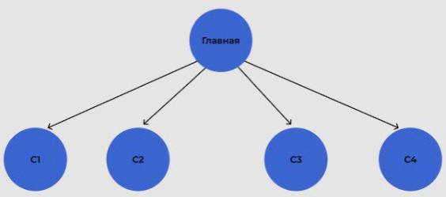

**Прототип с пояснениями.**

Прототипы отличаются по виду, уровню визуализации, интерактивности. От рисунка на листке бумаги до кликабельной многостраничной структуры, все прототипы выполняют одну задачу — синхронизировать представления заказчика и исполнителя о том, как должен выглядеть результат.

Ситуация, когда на начальном этапе работы у заказчика нет четкого видения будущего сайта, — далеко не редкость. Случаются и противоречия внутри команды, когда у каждого из участников есть свое видение. Прототип помогает визуализировать все идеи и прийти к компромиссу без необходимости переделывать уже готовый дизайн.

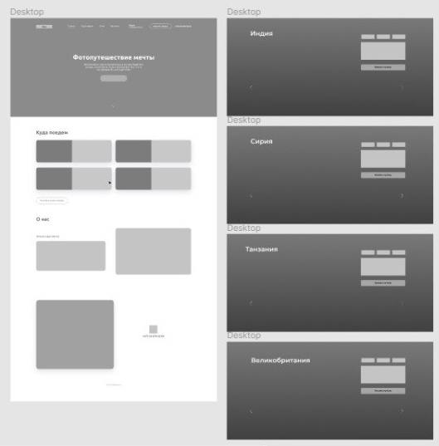

**Любой сайт начинается с главной страницы.**

Основная функция главной страницы – это привлечение внимания целевой аудитории и конвертации пользователей в реальных клиентов.

Поэтому мой сайт, а значит и прототип не будет нести какой-то лишней, вводной информации. Главная страница прототипа имеет: шапку (с кнопками навигации по Web-странице, логотип, номер телефона, и кнопку ”Заказать звонок”), Фактический заголовок, Небольшой участок текста призывающий к действию и кнопка взаимодействия.

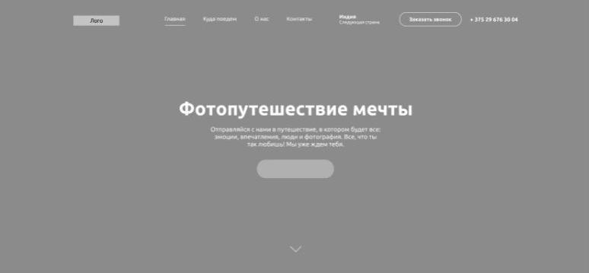

Так как мой сайт в основном “плавающий”, а это значит, что ссылки будут не открывать новую страницу, а прокручивать область видимости пользователя к нужному блоку. Соответственно кнопка “Куда поедем” перемещает нас к информационному блоку на котором располагается 4 кнопки. На каждой кнопке содержится информация о соответствующей стране и вся важная информация про поездку. Так же имеется небольшого размера картинка нужной страны. Задача этих кнопок переместить нас на страницу со списком всех стран. Чуть ниже имеется кнопка “Смотреть еще страны” которая имеет такой же функционал.

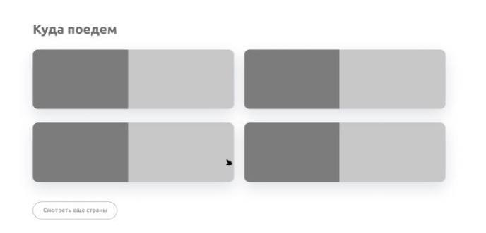

Далее вы можете попасть на информационный блок если проскролите страницу чуть ниже или нажмете на кнопку “О нас”. Данный блок исключительно пассивный. В нем будет располагаться вся информация о проекте и фотография одно из самых ярких наших поездок.

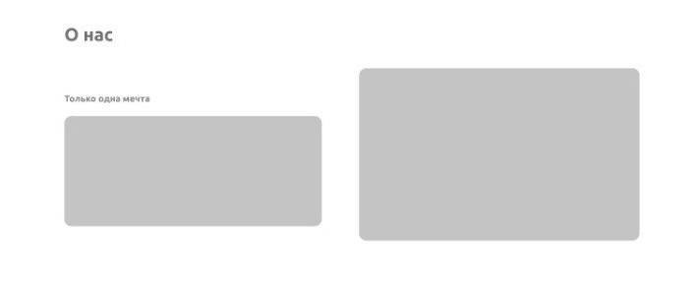

И заключительная часть страницы состоит из раздела “Контакты”. На этот блок можно попасть так же двумя способами через кнопку “Контакты” либо же провернуть колесико мыши вниз. Это самый важный участок сайта, так как именно на нем пользователь может обнаружить номер по которому можно связаться с организаторами или заполнить форму и мы перезвоним сами.

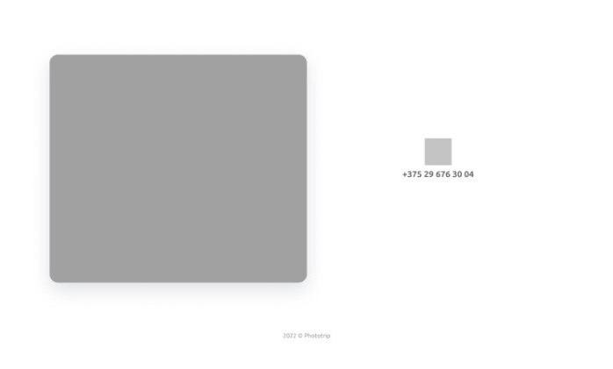

Переходим по кнопке на следующую страницу, где уже располагается подробная информация о конкретном путешествии, так же есть кнопочки в виде стрелочки благодаря которым можно просмотреть другие страны. На данной странице так же будет кнопка “Заказать путевку”. Все страны будут оформлены подобным, одинаковым способом, изменением подвергнется разве что текстовая информация и картинка.

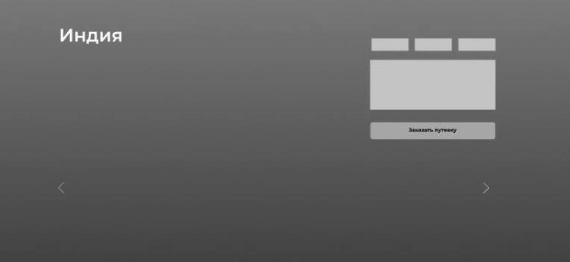

**Дизайн.**

Про кучу мелочей в дизайне я мог бы рассказывать часами поэтому напишу только самые основные моменты.

Существует несколько главных правил хорошего дизайна. Воздух является одним из пяти важнейших элементов веб-дизайна, в которые помимо него входят типографика, цвет, фотографии, иллюстрации.

Пространство в целом — существенная часть любого сайта. Однако, оно пока остаётся недооценённым компонентом дизайна. Множество потенциальных заказчиков сайтов сомневаются в нужности воздуха. Касательно содержания сайта они верят во фразу «чем больше, тем лучше». Воздух или негативное пространство — тот объём пространства сайта, которое остаётся после расставления на нём элементов страницы. Таким образом, это пространство, окружающее заголовки, баннеры, между постами и так далее. Теперь вам должна быть понятна суть воздуха.

Поэтому воздух не нужно использовать для размещения неважно какого контента. Он применяется для оптимизации порядка между элементами страницы. Воздух создаёт баланс между позитивным и негативным пространством. Он не обязательно бывает именно белым. Воздух можно разукрасить, но на нём должны отсутствовать элементы сайта. Есть различные способы определения и определения границ воздуха: макровоздух и микровоздух. Макровоздух — это пространство между крупными элементами страницы. Микровоздух — пространство между небольшими деталями страницы, например, промежутки между строками текста или между текстом и изображением.

Многие люди считают, что воздух не играет большую роль и он бесполезен, но этот подход неправилен. Специалисты подтверждают особое значение воздуха, как компонента веб-дизайна, которое нельзя игнорировать. Это не просто вопрос побочной важности. Воздух — это остаток от изначального пространства страницы. Многие пичкают сайты слишком большим количеством элементов и надеются завладеть вниманием посетителя страницы с помощью избытка информации. Но это не приносит вам никаких дивидендов.

Очень часто лучшие дизайны наиболее простые и элегантные. Они минималистичны, и воздействие на зрителя, которое они генерируют, возникает благодаря эффективному использованию воздуха. Продуктивное применение воздуха помогает сделать дизайн сайта более читаемым и понятным. Воздух служит нескольким целям. Он действительно может повысить эстетичность вашего сайта. Он также может улучшить и усилить его функциональность.

Я же придерживался этого правила, и старался сделать максимально воздушную страницу. Ведь не для кого не секрет, что нынешняя ветвь качественного дизайна вплотную прилегает с минимализмом. А минимализм и воздух практически синонимы. Наиболее ярко это видно на странице со странами.

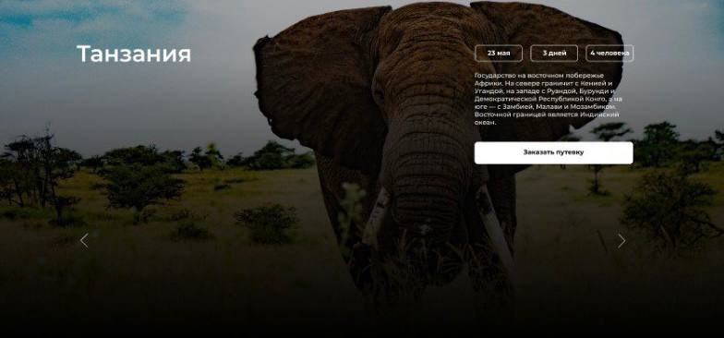

**Типографика.**

Типографика – это правила оформления текста сайта с целью донесения информации до аудитории в легчайшем для чтения и восприятия форме.

До появления компьютеров правила типографики использовали для создания макетов книг, газет и плакатов. Теперь их применяют для удобного отображения информации на дисплее — в программах и на сайтах.

Правила типографики учитывают параметры шрифта, размеры текста, его расположение. Чтобы хорошо оформить текст, нужно знать, какие шрифты использовать на сайте, что такое начертание, каковы пропорции между основным текстом и заголовком.

Внешний вид сайта во многом зависит от используемых шрифтов. Правильно подобранный шрифт помогает читать быстрее. Обычно пользователь заходит на страницу, пробегает взглядом по тексту и сразу получает нужную информацию.

Если использовать какой-то необычный шрифт, рукописный или акцидентный, то читать станет сложнее. Скорее всего, посетитель сайта не станет тратить время на то, чтобы разобрать текст, и просто закроет страницу.

Чтобы решить, какой шрифт выбрать для сайта, нужно знать, какие бывают семейства, что такое начертание и классификация.

Можно использовать несколько разных шрифтов на одной веб-странице. Главное не злоупотреблять этим правилом. Допустим если у вас основной шрифт без засечек не стоит добавлять еще какой-то с засечками, это будет неуместно.

Я же использовал два похожих на друг друга шрифта в разных версиях их начертания. Шрифты эти довольно популярные в сообществе WEB-дизайнеров, а именно Montserrat и Ubuntu.

На мой взгляд шрифт Ubuntu раскрывается во всех своих красках в каких-то небольших подписях и заголовках.

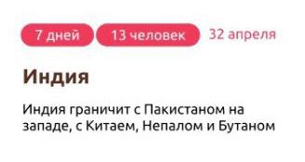

Montserrat же напротив является отрадой для глаз в длинных и массивных тестах.

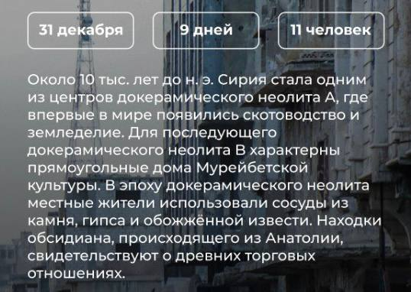

Такое сочетание шрифтов является наиболее правильным и приятным для глаз пользователя.

**Цвет.**

Как одним из залогов притягательности и успеха того или иного шедевра живописи выступает умение автора работать с цветом, так и веб-дизайнерам сегодня удается добиваться определенного эмоционального восприятия сайтов пользователями. В свою очередь, это способствует большей заинтересованности посетителей, уровню их доверия к ресурсу компании.

Использование цветов и их сочетаний в коммерческих и бизнес-целях основывается на теории цвета или психологическом и эмоциональном восприятии цвета человеком. Грамотное цветовое оформление гораздо больше, чем просто украшение. Именно цветовое решение в дизайне страниц способно сыграть решающую роль в достижении поставленных перед интернет-ресурсом целей путем коррекции восприятия пользователями веб-страниц.

В общем и целом теория цвета в веб-дизайне базируется на трех составляющих, открывающих бездну возможностей и широкое поле для экспериментов для дизайнера при разработке интерфейса: Контраст, Дополнение, Резонанс.

Использование резко контрастирующих друг с другом цветов и оттенков позволяет подчеркивать остроту, пикантность, важность отдельных элементов или информации. Контрастные оттенки, то есть диаметрально противоположные, выбираются с помощью цветового круга. Для того, чтобы подобрать контрастирующую пару для того или иного оттенка, достаточно выбрать соответствующий сегмент на цветовом круге, после чего выбрать соответствующий сегмент на противоположной стороне.

Дополняющими являются цвета и оттенки, не конфликтующие друг с другом, а подчеркивающие, способные усилить эффект друг друга. Дополняющие цвета также подбираются по цветовому кругу. У каждого цвета существует 2 дополнения, расположенные до и после основного цвета, которым может выступить любой из шкалы. В качестве примера можно привести следующий: если основным цветом выбран лиловый, то дополняющими его цветами будут расположенный до него в круге розовый, и следующий после него голубой.

Возможно использование приемов игры на подборе цветовых и оттеночных сочетаний одной гаммы — яркой и теплой (например, желтый, оранжевый, красный и их оттенки) или холодной и темной (например, фиолетовый, голубой, зеленый и оттенки). Теплые яркие цвета, особенно в своем сочетании, эмоционально воспринимаются как энергетик, побуждают к действию, а холодные способны расслабить, успокоить, сосредоточить. То есть цвета одной гаммы резонируют друг с другом, усиливая эмоциональный эффект.

Давно доказан тот факт, что тот или иной цвет способен оказывать на человека определенное эмоционально-психологическое воздействие. Задачей веб-дизайнера представляется постижение и эффективное применение данного искусства влияния на пользователей сети путем создания необходимой атмосферы для конкретного сайта с помощью цветового оформления.

Однако в данной теории есть нюанс, который также стоит учитывать при разработке веб-страниц. Психологические особенности эмоционального восприятия цветов и их сочетаний в значительной мере зависят от особенностей культуры и менталитета. К счастью, таких культурных групп не много, и они крупные.

На своей главной странице я использовал два основных цвета, а именно синий и оранжевый.

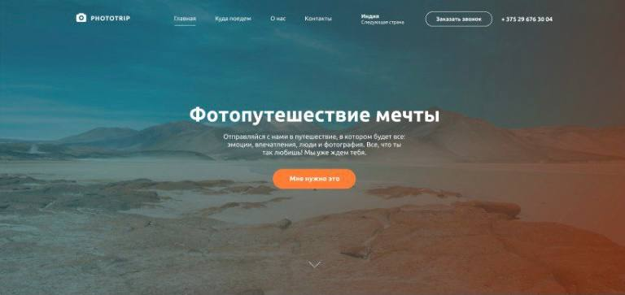

Оранжевый цвет.

Достаточно яркий, заметный, окутывающий теплом оранжевый цвет, в зависимости от интенсивности оттенка способен вызывать у пользователя целую гамму эмоций.

Используемый в качестве основного в дизайне, оранжевый цвет стимулирует и подогревает интерес пользователя, оказывая бодрящий эффект.

Эмоциональная и ассоциативная окраска оранжевой гаммы следующая — это бодрость, энергия, радость, энтузиазм, движении, творчество.

Синий цвет.

Эмоциональная окраска синего существенно зависит от тона. Так светлые оттенки синего способны вызывать чувство спокойствия, открытости и безопасности, в то время как темные тона ассоциируются с надежностью, незыблемостью, опытом, которым можно доверять, и неким сплином. Это позволяет отнести синий цвет к универсальным цветам.

Эти два цвета будут поддерживать всю основную гамму всего проекта.

Так же добавил несколько дополнительных цветов и оттенков, что бы создать завершенную картину.

**Фотографии.**

Фотографии, пожалуй, можно назвать классикой веб-дизайна. Они используются для самых разных целей, таких как:

тематические фотографии

демонстрационные фотографии

фотографии товаров (например, на сайтах электронной коммерции)

заглавные фотографии для статей в блоге

фотографии hero-баннеров -и т. д.

Самым большим преимуществом фотографий является их способность связывать то, что пользователи видят на веб-странице с реальным миром физических вещей и живых людей. Фотографии были частью человеческой реальности в течение многих десятилетий, задолго до появления Интернета, поэтому этот вид визуальных эффектов является для нас родным, близким и понятным. Более того, со всеми этими устройствами, которые позволяют любому из нас запечатлеть что–то за секунду, фотография действительно стала частью повседневной жизни для многих людей, поэтому при использовании на веб-сайте она устанавливает прочные связи и ассоциации.

Не стоит говорить, что фотографии должны быть хорошего качества и подходить по материалу. Фото это самое простое и самое сложное для веб- дизайна. Можно часами сидеть и выбирать подходящую фотографию, что бы быть точно уверенным что она подходит. На странице “Phototrip” множество различных фотографий. Связанно это в большей мере с тематикой сайта.

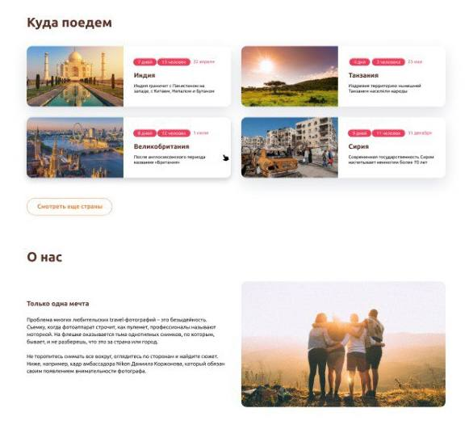

**Объём наполнения контентом.**

Наполняемость сайта контентом в большинстве случаев зависит от тематики сайта и желания заказчика. Сайт про путешествия может быть разный. Я же лично склоняюсь к мнению, что если можно избежать размещения лишней информации, то не стоит загромождать страницу ненужными блоками и кнопками. Именно поэтому на моей странице находится лишь самое необходимое. И при этом сайт не теряет свой функционал.

**Дополнительные пожелания заказчика**

У заказчика возникло желание, что бы при верстке сайта использовался XML. Воплотим его желания в жизнь!